**HƯỚNG DẪN SỬ DỤNG**

**THIẾT BỊ GIÁM SÁT HÀNH TRÌNH TG102E**

**MỤC LỤC**

**1. GIỚI THIỆU**

**2. HOẠT ĐỘNG, SƠ ĐỒ KẾT NỐI VÀ CÁCH LẮP ĐẶT THIẾT BỊ**

**3. CÀI ĐẶT THÔNG SỐ.**

**4. CÁC VẤN ĐỀ THƯỜNG GẶP VÀ CÁCH KHẮC PHỤC.**

**5. THÔNG TIN BẢO HÀNH VÀ CHĂM SÓC KHÁCH HÀNG.**

**1. Giới thiệu**

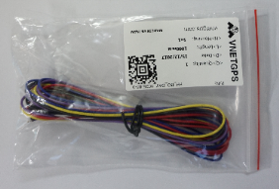Bộ định vị TG102E bao gồm:

01 Thiết bị TG102E. 01 Bó dây TG102E.

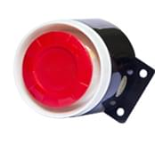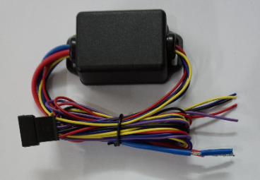

01 Module relay (tùy chọn) 01 Bộ còi báo động (tùy chọn)

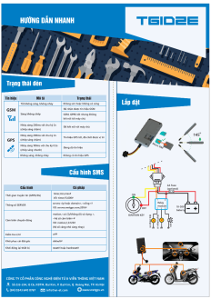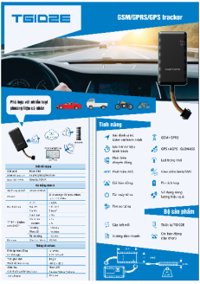

01 Hướng dẫn sử dụng.

**2. Hoạt động, sơ đồ kết nối và cách lắp đặt thiết bị**

**2.1 Bảng trạng thái LED**

|  |  |  |
| --- | --- | --- |
| Chỉ thị  Tín hiệu | Trạng thái | Mô tả |
| GSM | Tắt không sáng, không nháy | Không sim hoặc không có sóng |
| Sáng không chớp | Đã nhận được tín hiệu GSM |
| Gsm, GPRS tốt nhưng không kết nối tới máy chủ |
| **Nháy sáng 200ms với chu kỳ 2s** (chớp sáng chậm) (1) | **Đã kết nối với máy chủ** |
| GPS | **Nháy sáng 200ms với chu kỳ 2s** (chớp sáng chậm) (2) | Tín hiệu gps tốt, đã chốt được vị trí |
| Nháy sáng 100ms với chu kỳ 0.5s  (chớp sáng nhanh) (3) | Đang dò tín hiệu |
| Không sáng, không nháy | Không có tín hiệu GPS |

* *Led chỉ thị chỉ thực hiện chỉ thị trong vòng 5 phút sau đó led sẽ tắt hoàn toàn có nghĩa là không tiếp tục thực hiện chỉ thị trạng thái. Để led hoạt động trở lại cần mở khóa điện hoặc tạo ra một rung lắc trên thân của thiết bị.*
* *(1), (2):*



LED trạng thái GPS

LED trạng thái GSM

* *(3):*



**2.2- Thông số kỹ thuật:**

|  |  |  |
| --- | --- | --- |
| Kết nối mạng | | |
| SIM card | | Micro SIM |
| GSM 4 băng tần | | 850/900/1800/1900MHz |
| Giao thức GPRS | | class 12, TCP/IP |
| Hệ thống định vị | | |
| Hệ thống vệ tinh | | GPS/GLONASS |
| Channel | | 33(tracking)/99(aqquisition) Up to 210 (PRN) |
| Độ chính xác | Vị trí | <2.5m |
| Tốc độ | <0.1 m/s |
| Gia tốc | 0.1m/s2 |
| TTFF@-130dBm with EASYTM | Cold start | <15s |
| Warm start | <5s |
| Hot start | <1s |
| Độ nhạy | Dò sóng | -149dBm |
| Theo dõi | -167dBm |
| Tái dò sóng | -161dBm |
| Vận tốc tối đa | 515m/s |
| Thông số cơ bản | | |
| Điện áp hoạt động | | 10-50VDC |
| Tiêu thụ | | 9 - 192ma @12VDC |
| Pin tích hợp | | 3.7v, 250mAh |
| Thời gian chờ | | 24 giờ |
| Nhiệt độ hoạt động | | -40oC ~ 85oC |
| Vỏ hộp, dài*rộng*cao | | Nhựa, 78.5mm*42mm*13mm |
| Trọng lượng | | 40 Gam |

**2.3. Bắt đầu với TG102E**

**- Cài đặt thẻ SIM**

B1. Mở nắp khay SIM. Ấn và kéo nắp khay SIM theo chiều như trong hình

B2. Lắp SIM vào khe đúng chiều như hình.

B3. Đóng nắp khay SIM

**Lưu ý: Thẻ SIM cần được kích hoạt dịch vụ data từ nhà mạng và chức năng nhắn tin SMS**

**Thiết bị tự động khởi động khi gắn thẻ SIM và tự động tắt khi tháo thẻ SIM**

**Thẻ SIM sử dụng là loại Micro SIM**

**2.2 Lắp đặt**

**- Tiêu chuẩn kỹ thuật lắp đặt**

Lắp đặt ở những nơi kín đáo trong xe để hạn chế tối đa bụi, nước, bị người khác tác động.

* Việc lắp đặt TG102E phải được thực hiện bởi những người có chuyên môn, am hiểu về phương tiện và thiết bị.
* TG102E được tích hợp anten GSM và GPS. Vì vậy trong quá trình lắp đặt, đảm bảo mặt trên của thiết bị được hướng lên (là mặt có led chỉ thị).
* Không lắp TG102E gần những thiết bị tiêu thụ điện lớn, phát nhiệt lớn, thiết bị thu phát sóng khác để tránh nhiễu tín hiệu.
* Không lắp TG102E trong lồng kim loại hoặc nơi có chi tiết bằng kim loại che chắn. Điều này ảnh hưởng tới sự thu phát sóng của thiết bị.
* Lắp đặt TG102E ở vị trí cố định, có thể dùng băng dính hai mặt hoặc dây thít nhựa để gia cố.
* Sau khi quá trình lắp đặt kết thúc, cần bó lại gọn gàng dây kết nối thừa để đảm bảo tính thẩm mỹ và thuận tiện cho việc bảo trì.

**-Vị trí lắp đặt**

Lắp đặt dưới yếm hoặc yên xe

Lắp dưới kính chắn gió, hoặc trong cốp dưới bảng táp lô

**2.3. Định nghĩa màu dây và sơ đồ kết nối**

Bảng quy định màu dây đối với bó dây TG102E:

|  |  |
| --- | --- |
| **Màu dây** | **Chức năng** |
| Đỏ | Nguồn dương (10-50V) |
| Đen | 0V (Mass) |
| Vàng | Tín hiệu ACC |
| Tím | Điều khiển Relay kênh 0 |
| Xanh dương | Điều khiển Relay kênh 1 |

**-Sơ đồ kết nối**

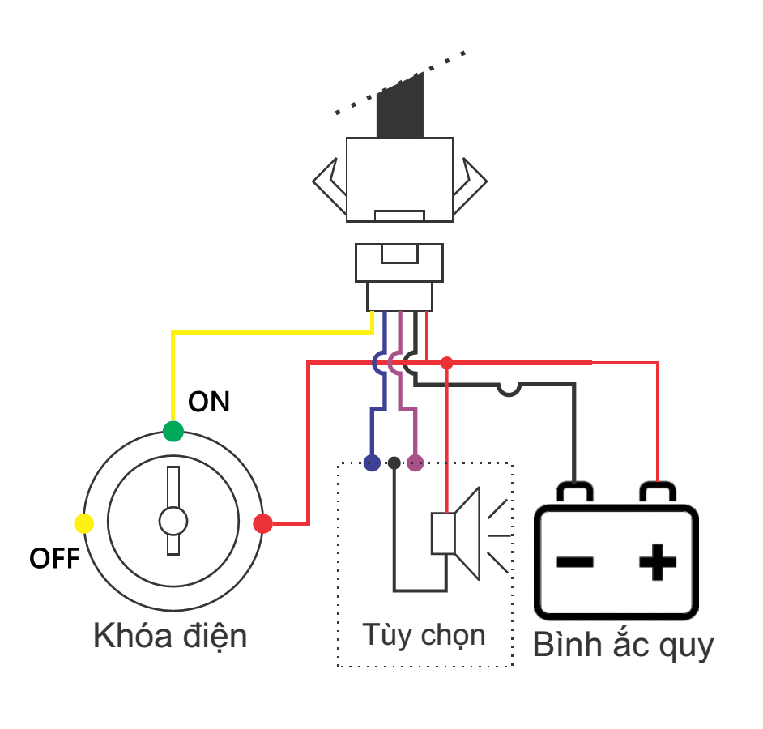

*a: Sơ đồ kết nối không sử dụng module relay.*

**Chú ý:** có thể sử dụng chân Relay 1 (hoặc Relay 0) để bật/tắt còi báo động. Sau khi nối dây cần cấu hình đúng relay theo **bảng quy định màu dây đối với bó dây TG102E** (trang 7).

Bảng quy định màu dây đối với module relay:

|  |  |
| --- | --- |
| **Màu dây** | **Chức năng** |
| Đỏ | Nguồn dương (10-50V) |
| Đen | 0V (Mass) |
| Vàng | Tín hiệu điều khiển còi (output 12V) |
| Tím | Tín hiệu điều khiển xinhan 1 (output 12V) |
| Xanh dương | Tín hiệu điều khiển xinhan 2 (output 12V) |
| Đỏ lớn | Tín hiệu ACC input |
| Xanh dương lớn | Tín hiệu ACC output |

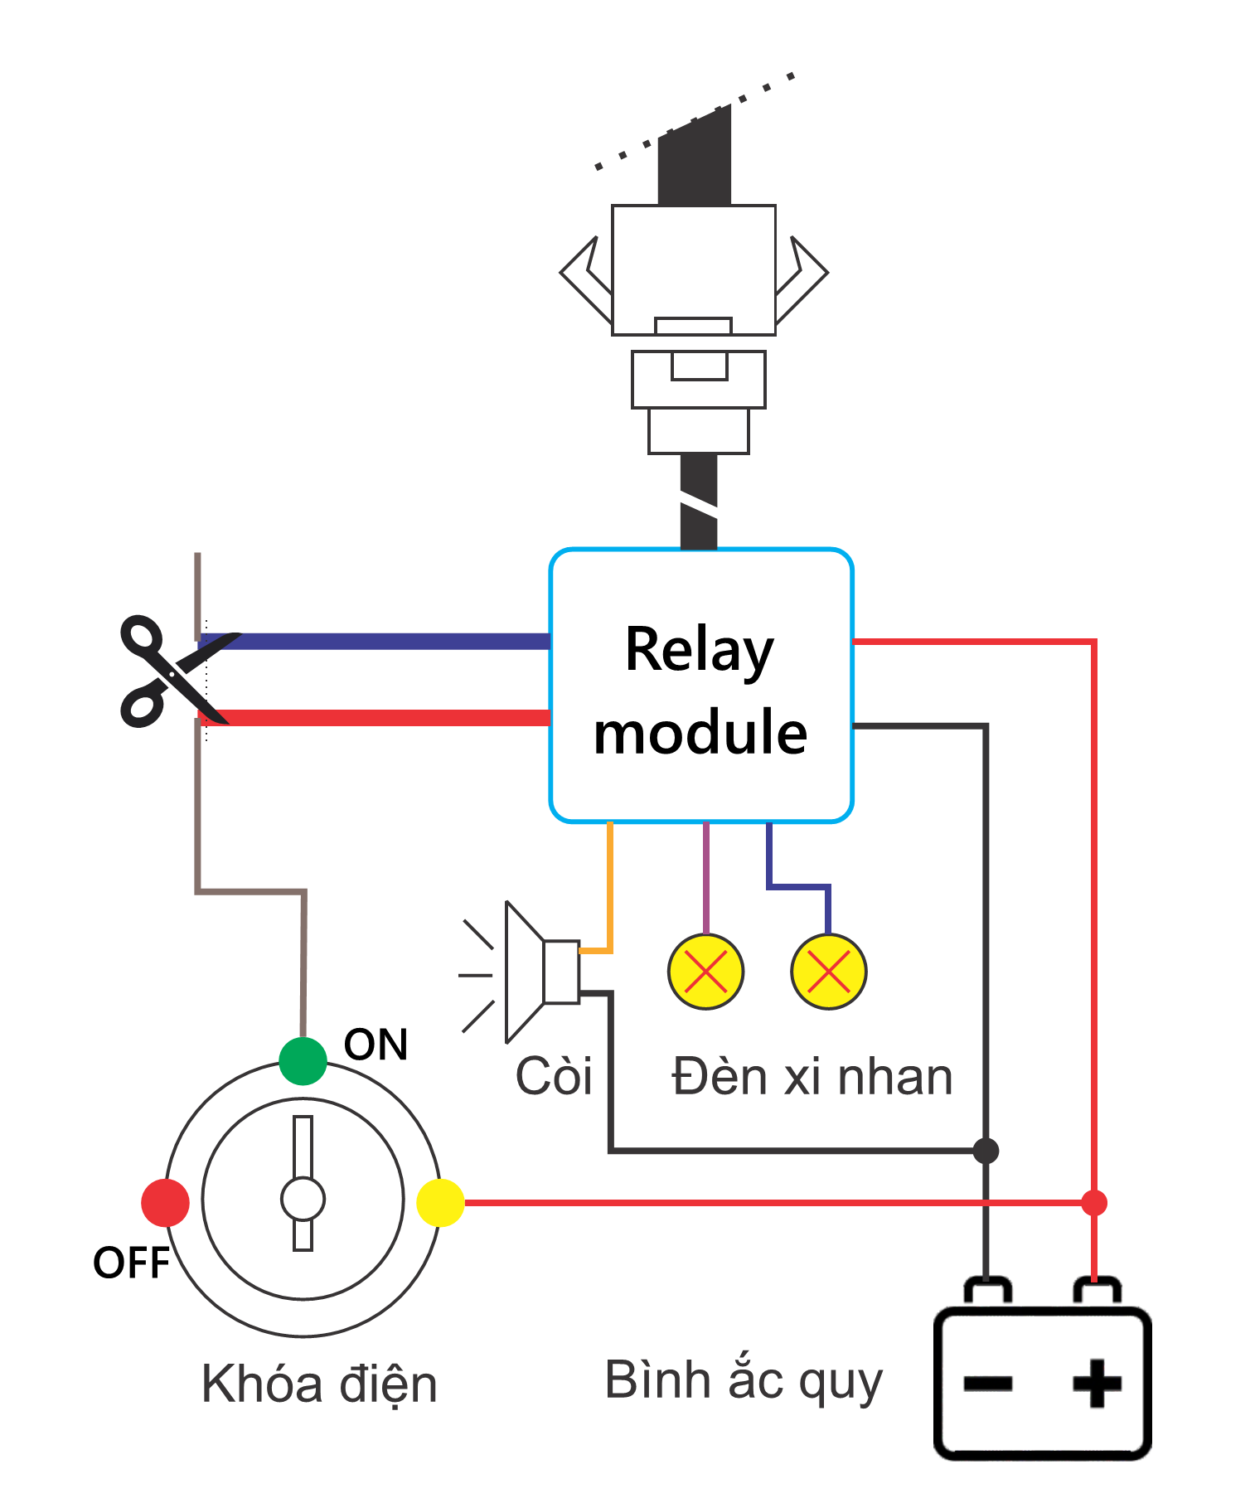

*b: Sơ đồ kết nối có sử dụng module relay.*

**Chú ý:**Cần cấu hình **Relay 0** là relay cut-off (relay cắt nguồn).   
**Relay 1** là relay signal (bật còi/xinhan để báo động hoặc tìm xe).

**-Mô tả**:

1. Thiết bị đi kèm với bó dây được thiết kế để sử dụng theo mục đích chỉ định của nhà sản xuất (chức năng từng dây xem trong bảng mô tả). Không được kết nối dây màu đỏ vào dây màu đen.
2. Dây tín hiệu ACC kết nối tới trạng thái ACC của xe. Luôn phải đảm bảo kết nốt dây ACC. Nếu dây kết nối ACC bị ngắt, thiết bị sẽ kích hoạt trạng thái *tiết kiệm điện*. Nếu không sử dụng ACC thì có thể kết nối dây ACC vào dây đỏ (dây nguồn dương của thiết bị).
3. Cần phải cấu hình đúng Relay để thiết bị hoạt động đúng chức năng.

**-Lưu ý: Sử dụng nguồn điện ắc qui điện áp từ 10- 50V. Chỉ sử dụng module Relay và bó dây kết nối đúng chủng loại do VNET cung cấp.**

**3.Hướng dẫn vận hành và kiểm tra thiết bị**

**3.1.Đăng kí/ đăng nhập tài khoản**

Để có thể sử dụng dịch vụ giám sát hành trình, Quý khách cần phải tạo một tài khoản đăng nhập trên hệ thống do VNET cung cấp. Liên hệ với chúng tôi để được hỗ trợ tạo tài khoản và sử dụng dịch vụ.

**3.2.Cài đặt thông số SERVER**

Cú pháp: **Server,<ip hoặc domain>,<cổng>#**

*VD: server,vnetgps.com,2016#*

**3.3.Cài đặt khoảng thời gian truyền tin (GPRS/3G)**

Cú pháp: **Timer,min,max#**

Cài đặt thời gian truyền min đối với trường hợp xe chạy và max đối với xe dừng, đơn vị là giây.

*VD: timer,15,600# khi xe chạy vị trí và trạng thái sẽ được cập nhật với chu kỳ* *15s, khi xe dừng là 600s.*

**3.4.Thiết lập cảm biến chuyển động**

Cú pháp: **motion,<chọn có hoặc không sử dụng cảm biến>,<hệ số cảm biến>#**

*VD: Có sử dụng cảm biến: motion,1,0.125# (0.125 là hệ số của cảm biến, càng nhỏ càng nhạy với chuyển động và rung lắc), không sử dụng cảm biến: motion,0,0.125#*

**3.5.Kiểm tra trạng thái.**

Soạn tin: **Overview#**

|  |  |
| --- | --- |
|  | Date-time(date-time Thời điểm thiết bị khởi động) |
| Firmware version |
| IMEI |
| <Trạng thái kết nối máy chủ>/<chỉ số sóng GSM> |
| <stnd: standby, Nor: hoạt động bình thường, X: không có bản tin NMEA>/<1: đã fix được vị trí; 0: chưa fix đc vị trí>/<số vệ tinh>/<vận tốc> |
| <Khóa điện>/<trạng thái relay 0 - relay 1> (0/1: tắt, mở) |
| <Nguồn ngoài>, <savemode>/<điện áp pin>, <trạng thái sạc>,<phần trăm pin>, <-1/0: đang ngủ; 1: đang làm việc; >, <thời gian ngủ>, <thời gian làm việc> |
| <IP>,<port> máy chủ đang kết nối |

**3.6.Trạng thái hoạt động qua tín hiệu Led.**

*(xem bảng trạng thái LED).*

**3.7.Kiểm tra vị trí hiện tại.**

- Qua SMS: **url#**

- Qua giao diện web.

**3.8.Khôi phục cài đặt gốc.**

Soạn tin: **default#**

**3.9.Khởi động lại thiết bị.**

Soạn tin: **reset#** hoặc **hardreset#**

**4. Thiết lập điều khiển Relay và cảnh báo**

*Cú pháp soạn tin:*

**<ALARM0X>,<RELAY_CHANNEL>,<CTRL_TYPE>,<OPERATION_MODE>,<INFORM_TYPE>,<PHONE_NUMBER>#**

**ALARM0X**:Có thể là:

|  |
| --- |
| **“ALARM01”**: cảnh báo chuyển động.  **“ALARM02”**: tìm xe trong bãi.  **“ALARM03”**: cắt khóa điện hoặc bơm xăng. |

**RELAY_CHANNEL**: Chọn kênh relay để thực hiện phát cảnh báo ra thiết bị ngoài có thể nhận các giá trị: 0-kênh 0; 1-kênh 1; 2-tắt chức năng cảnh báo

**CTRL_TYPE**: Kiểu điều khiển cho RELAY_CHANNEL đã chọn, 0-Xung; 1-On/off

**OPERATION_MODE**: Chế độ hoạt động, 0/1-điều khiển cảnh báo bằng tay/tự động

**INFORM_TYPE**: Kiểu gửi thông báo tới 1 số điện thoại, 0/1-tạo một cuộc gọi/sms tới số PHONE_NUMBER

**PHONE_NUMBER**: Số điện thoại để điều khiển và nhận thông báo cảnh báo

Lưu ý: - Alarm01 và Alarm02 có thể sử dụng chung kênh relay 0 hoặc relay 1 với nhay còn Alarm03 thì không, buộc phải dùng riêng biệt.

|  |  |  |  |
| --- | --- | --- | --- |
| **ALARM01** | **ALARM02** | **ALARM3** |  |
| Relay 0 | Relay 0 | Relay 1 | **OK** |
| Relay 1 | Relay 1 | Relay 0 |
| Relay 0 | Relay 0 | Not use  (phải thiết lập RELAY_CHANNEL = 2) |
| Relay 1 | Relay 1 |
| Relay 1 | Relay 0 |
| Relay 0 | Relay 1 |
| Relay 0 | Relay 1 | Relay 1 hoặc Relay 0 | **Wrong** |
| Relay 1 | Relay 0 |

**4.1. Cảnh báo chuyển động**

Để sử dụng chức năng này, chúng ta phải cho phép cảm biến chuyển động được hoạt động, xem chi tiết mục 3.4.

**4.1.1. Chế độ hoạt động điều khiển bằng tay**

Soạn tin: **ALARM01,0,0,0,0,0123456789#**

**RELAY_CHANNEL**: 0: relay 0 (xem màu dây mục 2.3, bảng chọn Relay mục 4)

**CTRL_TYPE**: 0: Điều khiển relay bằng xung

**OPERATION_MODE**: 0: Chế độ hoạt động bằng tay

**INFORM_TYPE**: 0: Thực hiện một cuộc gọi tới số 0123456789 như là một thông báo cho biết phương tiện đang được di chuyển trái phép

**PHONE_NUMBER**: Số điện thoại để điều khiển và nhận thông báo cảnh báo: 0123456789

*Lưu ý: - Với chế độ hoạt động bằng tay, thì người sử dụng hoặc chủ phương tiện phải thực hiện bật cảnh báo khi không sử dụng phương tiện hoặc tắt cảnh báo khi sử dụng phương tiện trở lại.*

*- Bật cảnh báo bởi lệnh:* **motionalarm,on#** *và tắt cảnh báo:* **motionalarm,off#** *lệnh này chỉ được thiết bị chấp nhận nếu được gửi từ số điện thoại đã thiết lập trong lệnh trên.*

**4.1.2. Chế độ hoạt động tự động**

Soạn tin: **ALARM01,0,0,1,0,0123456789#**

**RELAY_CHANNEL**: 0: relay 0 (xem màu dây mục 2.3, bảng chọn Relay mục 4)

**CTRL_TYPE**: 0: Điều khiển relay bằng xung

**OPERATION_MODE**: 1: Chế độ hoạt động tự động để thực hiện cảnh báo khi phương tiện có sự tác dụng gây ra rung lắc, chấn động. Cảnh báo sẽ tự động được cho phép kể từ khi xe dừng cho đến khi khóa điện được mở.

**INFORM_TYPE**: 0: Thực hiện một cuộc gọi tới số 0123456789 như là một thông báo cho biết phương tiện đang có rung lắc, chấn động

**PHONE_NUMBER**: Số điện thoại để điều khiển và nhận thông báo cảnh báo: 0123456789

**4.2. Tìm xe trong bãi**

Soạn tin: **ALARM02,0,0,0,0,0123456789#**

**RELAY_CHANNEL**: 0: relay 0 (xem màu dây mục 2.3, bảng chọn Relay mục 4)

**CTRL_TYPE**: 0: Điều khiển relay bằng xung

**OPERATION_MODE**: 0: Chế độ hoạt động bằng tay (chỉ hoạt động với chế độ này).

**INFORM_TYPE**: 0: Thực hiện tìm xe bằng việc thực hiện một cuộc gọi từ số 0123456789 tới số thuê bao trong thiết bị gắn trên phương tiện.

**PHONE_NUMBER**: Số điện thoại 0123456789 ra lệnh cho thiết bị phát tín hiệu thông báo trên relay 1

*Lưu ý: - Nếu chọn* ***INFORM_TYPE*** *là thông qua SMS thì phải soạn tin:* **Finder#** *gửi tới số thuê bao trên thiết bị mỗi khi muốn tìm xe.*

*- Cảnh báo phát ra sẽ tự động được tắt đi sau 1 phút hoặc khóa điện của xe được mở.*

**4.3. Cắt khóa điện hoặc nhiên liệu**

Soạn tin: **ALARM03,1,1,1,0,0123456789#**

**RELAY_CHANNEL**: 1: relay 1 (xem màu dây mục 2.3, bảng chọn Relay mục 4)

**CTRL_TYPE**: 1: Điều khiển relay bằng đóng/ngắt (chỉ hoạt động với chế độ này)

**OPERATION_MODE**: 1: Chế độ hoạt động tự động, chế độ này có liên kết với cảnh báo chuyển động mục *4.1.1 Chế độ hoạt động điều khiển bằng tay* vì vậy cần phải cấu hình thêm theo mục 4.1.1. Sẽ thực hiện cắt tự động khi có chuyển động trái phép xảy ra với phương tiện.

**INFORM_TYPE**: 0: Gửi cảnh báo bằng việc thực hiện một cuộc gọi tới số 0123456789 được thiết lập trong lệnh này.

**PHONE_NUMBER**: Số điện thoại 0123456789 để nhận thông báo hoặc điều khiển việc cắt.

*Lưu ý: - Trong chế độ hoạt động bằng tay (***OPERATION_MODE**: 0*) để cắt khóa điện hoặc xăng soạn tin:* ***EOFF#*** *để mở trở lại soạn tin:* ***EON#****.*

**5. Sự cố thường gặp và cách khắc phục.**

|  |  |  |
| --- | --- | --- |
| **Vấn đề** | **Nguyên nhân** | **Cách khắc phục** |
| Thiết bị không hoạt động khi cấp nguồn. | Chưa có nguồn. | Kiểm tra điện áp nguồn, đảm bảo điện áp từ 10-50 VDC  Kiểm tra cầu chì (nếu có). |
| Cáp kết nối bị oxy hóa hoặc bị đứt. | Kiểm tra đầu tiếp xúc bó dây và thiết bị. Trong quá trình sử dụng lâu dài, đầu tiếp xúc có thể bị oxy hóa, bị hỏng do ngoại lực. Liên hệ đại lý bán hàng để được hỗ trợ thay thế. |
| Không kết nối được với server. | SIM card hết hạn dịch vụ. | Liên hệ với bộ phận CSKH VNET để gia hạn dịch vụ và tiếp tục sử dụng. |
| Thẻ SIM hết tiền. | Nạp tiền cho số thuê bao của SIM. |
| Thẻ SIM chưa kích hoạt gói DATA. | Đăng kí sử dụng gói DATA cho thẻ SIM. |
| Cài đặt sai thẻ SIM. | Kiểm tra và cài đặt lại thẻ SIM. (Tham khảo mục 2). |
| Bề mặt tiếp xúc của thẻ SIM bị oxy hóa. | Sử dụng cồn 900 hoặc axeton vệ sinh bề bặt tiếp xúc của SIM. |
| Thẻ SIM bị cháy. | Liên hệ nhà cung cấp (VNET) để thay thẻ SIM mới. |
| Thiết bị nằm ngoài vùng phủ song. | Sử dụng thẻ SIM của nhà mạng có vùng phủ song GSM tốt.  Thiết bị tự lưu trữ hành trình vào bộ nhớ trong. Có thể xem lại lịch sử hành trình. |
| Thiết bị không phản hồi tin nhắn SMS. | Thẻ SIM hết tiền. | Nạp tiền cho số thuê bao của thẻ SIM. |

***Quý khách lưu ý:* Với những sự cố quý khách không thể tự khắc phục, quý khách hãy liên hệ với chúng tôi để được tư vấn và hỗ trợ tốt nhất (xem chi tiết mục 6 – trang 15).**

**6. Thông tin bảo hành và chăm sóc khách hàng**

Thiết bị TG102E được bảo hành trong thời gian 18 tháng.

VNET Từ chối bảo hành trong các trường hợp:

*- Thiết bị hỏng hóc do tác động khách quan, chủ quan, thiên tai.*

*- Thiết bị cháy nổ do lắp đặt và sử dụng sai kỹ thuật.*

*- Thiết bị có dấu hiệu ngấm nước vào bo mạch.*

*- Thiết bị biến dạng do các tác nhân vật lý, hóa học…*

*- Thiết bị có dấu hiệu cạy mở, can thiệp vào bo mạch.*

*- Thiết bị sử dụng phụ kiện không phải do VNET cung cấp.*

**Lưu ý: VNET không bảo hành vỏ hộp và các phụ kiện đi kèm.**

**Quý khách tự chi trả chi phí vận chuyển nếu có.**

**----------------------------------------o0o----------------------------------------**

**Công ty cổ phần công nghệ điện tử & viễn thông Việt Nam**

**Địa chỉ: Lô 233-234, khu C (lô C6), KĐTM Đại Kim, phường Đại Kim, quận Hoàng Mai, Hà Nội**

**Email: info@vn-et.com Website:** [**www.vnetgps.vn**](http://www.vnetgps.vn)

**Số điện thoại: (+84) 243 640 0767**

**Chăm sóc khách hàng: (+84) 906 245 155**

**Hỗ trợ kỹ thuật vận hành: (+84) 904 765 355**